I Sette Consoli

I Nostri Distillati
E Liquori

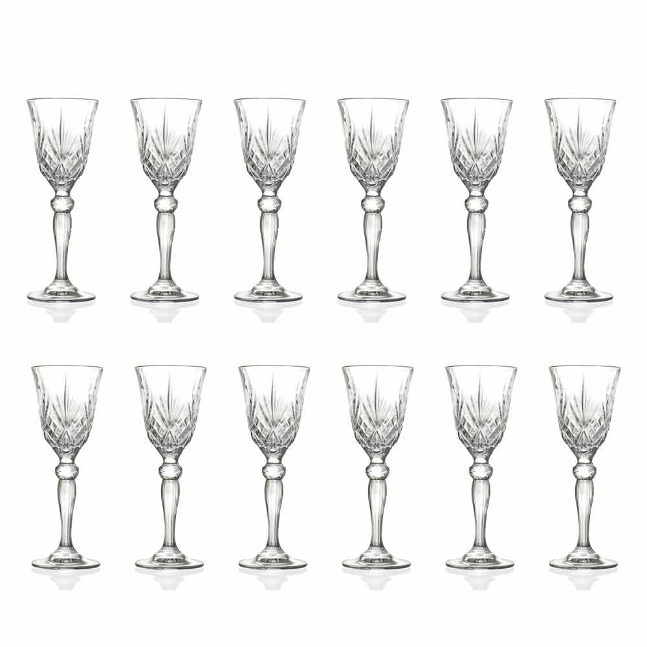

MMXXIII

Le Grappe e le Acqueviti della Distilleria Berta

Grappa Riserva “Anniversario 75 Anni 1947 – 2022” € 20,00

“Roccanivo” Grappa di Barbera Invecchiata 2014 €12,00

“Bric del Gaian” Grappa di Moscato Invecchiata 2014 €12,00

“Casalotto” Acquavite di Vino 1989 € 10,00

“Monteacuto” Grappa del Roero Invecchiata € 8,00

“Mito delle Ore” Acquavite di Uva del Roero Invecchiata € 8,00

“Villa Prato” Grappa invecchiata € 6,00

“Villa Prato” Acquavite di Vino invecchiata 25 anni € 6,00

“Oltre il Vallo” Grappa Invecchiata e affinata
in botti di single malt scotch whisky € 9,00

“Oltre il DiLidia” Grappa di Moscato e Barbera invecchiata
in botti di Marsala € 9,00

“Valdavi” Grappa Bianca di Moscato € 6,00

“Piasì” Grappa di Brachetto invecchiata € 6,00

Le Grappe e le Acqueviti

Grappa di Amarone invecchiata in barrique Dolcevita € 5,00

Grappa di vinacce Siciliane Giovi € 5,00

Grappa di Zibibbo Giovi € 6,00

Grappa “Gentile” 40° da vinacce bianche Segnana € 5,00

Grappa Trentina “Estrema” 50° da vinacce rosse Segnana € 6,00

Grappa Trentina di Chardonnay Segnana € 6,00

Grappa Trentina di Pinot Nero Segnana € 6,00

Grappa Trentina di Traminer Segnana € 6,00

La Grappa “con il dito medio” Sgrappa € 6,00

Grappa “Riserva” invecchiata in botti di Rovere Sibona € 6,00

Le Acqueviti di frutta

Acquavite di Kiwi Bertagnolli € 4,00

Acquavite di Sorbo dell'Uccellatore Bertagnolli € 4,00

Distillato d' uva Moscato Giallo Alto Grado Capovilla € 10,00

Acquavite di Pere Williams di Montagna
Alto Grado Capovilla € 13,00

Acquavite di Albicocche del Vesuvio
Alto Grado Capovilla € 16,00

Eau de Vie Framboise Sauvage Miclo € 5,00

Eau de Vie Kirsch Vieux Miclo € 5,00

Eau de Vie Mirabelle Miclo € 5,00

California Kirsch St. George Spirits € 7,00

California Framboise St. Gorge Spirits € 7,00

I Brandy

Brandy 1964 Altogrado Montanaro € 15,00

Brandy di Vino Trebbiano “Assemblaggio” 16 anni
Villa Zarri € 8,00

Brandy di Vino Trebbiano 23 anni Mill.1991Villa Zarri € 10,00

Brandy di Trebbiano 28 anni Mill. 1989 Pieno Grado
Villa Zarri € 15,00

Cuit Mexan Brandy "Habanero 1930" Hoyes € 6,00

Gli Armagnac

Bas Armagnac Napoleon Castarede € 9,00

Bas Armagnac 20 Ans L’Encantada € 12,00

Château de Briat Hors d’Age Pichon-Longueville € 9,00

I Calvados

Calvados “Selection “ Drouin € 5,00

Calvados Pays d’ Auge Cœur de Lion Fine Drouin € 6,00

Calvados Pays d’ Auge Hors d’ Age Drouin € 11,00

I Cognac

Cognac Vieille Fine Champagne “Cigar Blend” Park € 12,00

Cognac Vieille Grande Champagne Park € 15,00

Cognac Grande Champagne V.S.O.P François Voyer € 8,00

Cognac Terres de Grande Champagne
François Voyer € 7,00

Cognac “Première Saveurs “6 Carats Gourmel € 8,00

Cognac “L’ Age du Fruit” 10 Carats Gourmel € 10,00

Cognac “L’ Age des Fleurs” 15 Carats Gourmel € 15,00

I Rhum

Martinique Rhum Hors d' Age X.O. Depaz € 18,00

Guyana Demerara Rum 12 y.o. El Dorado € 9,00

Guyana Demerara Rum 15 y.o. El Dorado € 14,00

Guyana Demerara Rum 21 y.o. El Dorado € 22,00

Demerara Rum Rare Collectione “Versailles 2002”
El Dorado € 26,00

Jamaica Pure Single Rum “Lrok” High Proof Hampden € 7,00

Barbados Pure Single Rum 2007 Last Ward € 14,00

Jamaica Pure Single Rum High Proof Long Pond € 7,00

Rhum Blanc Agricole 62° Longueteau € 6,00

Ron Añejo25 Años Solera Repubblica Dominicana Opthimus € 13,00

Ron Añejo 19 Años Solera Repubblica Dominicana Presidente € 7,00

Ron X.O. Tesoro Barrel Tomatin Rep. Dominicana
Puntacana Club € 7,00

Guadeloupe Rhum Liberation Integral 2017 Rhum Rhum € 20,00

European Whisky

Irish Whiskey Tullamore Dew € 6,00

American Whisky

Four Grain Bourbon Hudson € 19,00

Oregon Whipper Snapper Ranson Spirits € 9,00

Sonoma Country Rye Sonoma Country Rye € 10,00

Single Malt Scotch Whisky

Highland Single Malt Scotch Whisky 10 y.o. “Ballechin”
Eradour € 11,00

Springbank Campbelt.85 Light Dovr-Toutes-Mares
Moon Import Collection € 7,00

Islay Blended Malt Scotch Whisky “Element of Islay” Peat € 10,00

Islay Single Malt Scotch Whisky 100° Proof
Port Askaig Islay € 10,00

Islay Single Malt Scotch Whisky Aged 8 Years
Port Askaig Islay € 9,00

Islay S. M. “Cask Strenght Coll.” Caol Ila 2006
Signatory € 16,00

Single Malt Scotch Whisky Caribbean Cask 14 y.o.
The Balvenie € 8,00

Gin e Vodka

Vintage Gin 40° 2021 Blackwood's € 5,00

Premium Vodka Blackwood's € 5,00

Poland Vodka Snow Leopard € 9,00

Gli Amari e I Liquori

Limoncello “Ultrasonico Home Made” € 6,00

Arancello “Ultrasonico Home Made” € 6,00

Anicello“Ultrasonico Home Made” € 6,00

Amaro Bucolico Umbro "Ardelio" Green Heart Distillery € 6.00

“Il 28 di Via San Nicolao” Amaro d’Erbe Berta € 6,00

Amaro Erbes Gran Riserva Izzi € 6,00

Amaro forte di erbe Fernet Spadoni € 6,00

Nocino “Ricetta Artusi” Spadoni € 6,00

Zabajone, liquore cremoso pieno e vellutato Spadoni € 6,00

Premiato Amaro “Sibilla” Varnelli € 5,00

Amaro dell’Erborista decotto di erbe e miele Varnelli € 5,00

Liquore Amaro Abruzzese Jannamico € 5,00

Original Balsam Recipe since 1752 from Latvia Riga Black € 6,00

Sambuca “DiAnisè” Berta € 6,00

Rosolio “DiRose” Berta € 6,00

Amaretto “DiMombaruzzo” Berta € 5,00

The World's Best Cofee Liquor – Australia Mr. Black € 6,00

Bitter Contratto € 5,00

China Antico Elisir Clementi € 6,00

Sambuca Romana Pallini € 4,00

Mistrà Pallini € 4,00

Anice Secco Speciale Varnelli € 4,00

Anisetta Dry Meletti € 5,00

Etna Bitter Sicily Rossa € 5,00

Vermouth Rosso di Torino Mulassano € 5,00

Vermouth Etrusco Nero Tenuta Fertuna € 5,00

